Зиманина Татьяна Николаевна
ГБПОУ КК «Краснодарский колледж электронного приборостроения»
Преподаватель

ОПЫТ
применения информационно-коммуникационных технологий и цифровых образовательных ресурсов в обучении студентов СПО

Дисциплины специальности 230401:
«Методы и средства проектирования информационных систем»
«Интегрированные системы в отрасли»
«Управление проектом»

С учетом современных тенденций в образовании активно внедряю ИКТ в учебный процесс, систематически использую средства мультимедиа для иллюстрации лекционного и практического материала. Создан банк презентаций по всем темам дисциплин «Методы и средства проектирования информационных систем», «Интегрированные системы в отрасли», «Управление проектом».
Широкое применение, особенно для студентов-заочников, получили электронные учебники по дисциплинам.
Для систематической проверки текущих знаний, комплексных экзаменов и итоговой аттестации под моим руководством студентами было разработано несколько вариантов автоматизированных систем контроля и анализа знаний. По каждой теме имеются электронные варианты КОС.
Для доступа студентов к методическим и обучающим материалам использую корпоративные ресурсы интранет-сети колледжа (N:\ЗАДАНИЕ\ЗИМАНИНА). Здесь студент может найти конспекты лекций, методические указания по выполнению практических, самостоятельных и лабораторных работ по всем читаемым мной дисциплинам, а также вопросы для подготовки к комплексным экзаменам. При подготовке к экзамену можно пройти пробное компьютерное тестирование по всем темам дисциплин.
Для организации дистанционного обучения использую свободно распространяемую систему построения образовательного контента Moodle (Modular Object-Oriented Dynamic Learning Environment), с помощь которой мною разработаны электронные ресурсы для самообучения, куда вошли электронные учебники, методические пособия для практических и лабораторных работ, пособие для курсового проектирования и контролирующие программы с набором тестов.
Адрес портала преподавателей дистанционного обучения ГБПОУ КК «ККЭП» - http://spokkep.ru/.

В своей профессиональной деятельности систематически использую образовательные сайты и порталы, рекомендую электронные ресурсы студентам для подготовки к занятиям и во внеаудиторной работе.
Перечень интернет-ресурсов, используемых мною:

- www.school-collection.edu.ru/ Единая коллекция цифровых образовательных ресурсов
- www.catalog.iot.ru/ каталог образовательных ресурсов
- www.vestnikobr.ru - Вестник образования
- www.edu.nsu.ru - Новости образования
- www.researcher.ru - Интернет-портал исследовательской деятельности учащихся.
- http://mon.gov.ru - Министерство образования и науки РФ
- www.openworld.ru - "Открытый мир"
- www.oim.ru - Образование: исследовано в мире. Международный Интернет-
- http://center.fio.ru - Московский центр Интернет-образования
- www.idppo.uu.ru - Сайт "Новый взгляд на образование"
- www.dictionary.fio.ru - Педагогический энциклопедический словарь
- www.intemet-school.ru - Интернет-школа "Просвещение"
- www.fio.ru - Федерация Интернет - Образования
- www.allbest.ru/union - Союз образовательных сайтов
- www.catalog.alledu.ru/edu - Все образование Интернета
- http://edu.master.in.ua - Образование
- http://edu.ac.ru/indexl024.htm - Образовательный сайт для родителей
- http://phis.org.ru/education/index.shtml - Образовательный сектор
- www.km.ru - портал "Кирилл и Мефодий"
- www.edu-all.ru - Всеобуч
- http://pedsovet.org - Всероссийский Интернет-педсовет
- www.rustest.ru - Центр тестирования
- http://center.fio.ru/som - Сетевые объединения методистов
- www.eidos.ru - Центр дистанционного образования "Эйдос"
- http://magistr42.ru/ - независимая ассоциация педагогов гуманитарного, естественного и математического цикла "МАГИСТР"
- http://pedakademy.ru - интернет-портал «Академия Педагогики»
- http://www.profobrazovanie.org - интернет – сообщество «Профобразования»

Перечень интернет-ресурсов, рекомендуемых студентам:

- Глинских А. Основные особенности внедрения КИС //по материалам сайта http://www.interface.ru/
- Материалы сайта http // www. bigspb. ru
- Материалы сайта http // www. parus. ru
- Материалы сайта http // www. galactica. Ru
- J. Loaiza. Optimal Storage Configuration Made Easy, http://otn.oracle.com/deploy/performance/index.htm
- Oracle White Paper: Oracle Performance Improvement Method, http://otn.oracle.com/deploy/performance/index.htm
- Oracle Technology Network, http://otn.oracle.com
- http://sapcrm.ru иhttp://masterdata.ru
- http://www.teachvideo.ru/catalog/24 - обучение по бухгалтерии и финансам

http://www.youtube.com/watch? – Видео урок "1C:Предприятие 8.2 Основы работы"

www.youtube.com - SQL Server 2008 OLAP Cube

www.youtube.com – оператор SELECT Microsoft SQL Server 2012

Таким образом, в учебном процессе используются следующие разработанные с привлечением обучающихся электронные ресурсы:
- банк презентаций по лекционному материалу для использования мультимедиа;
- электронный обучающий ресурс для дистанционного обучения (http://spokkep.ru/);
- компьютерный тестирующий комплекс по всем дисциплинам (N:\ЗАДАНИЕ\ЗИМАНИНА);
- электронные учебники.

Систематически использую следующие электронные ресурсы:
- средства мультимедиа при проведении аудиторных и внеаудиторных занятий;
- интернет-уроки во внеклассной работе;
- интранет-ресурс колледжа для доступа студентов к учебно-методической документации (N:\ЗАДАНИЕ\ЗИМАНИНА);
- интернет-ресурсы для преподавателя и студентов при подготовке к занятиям.
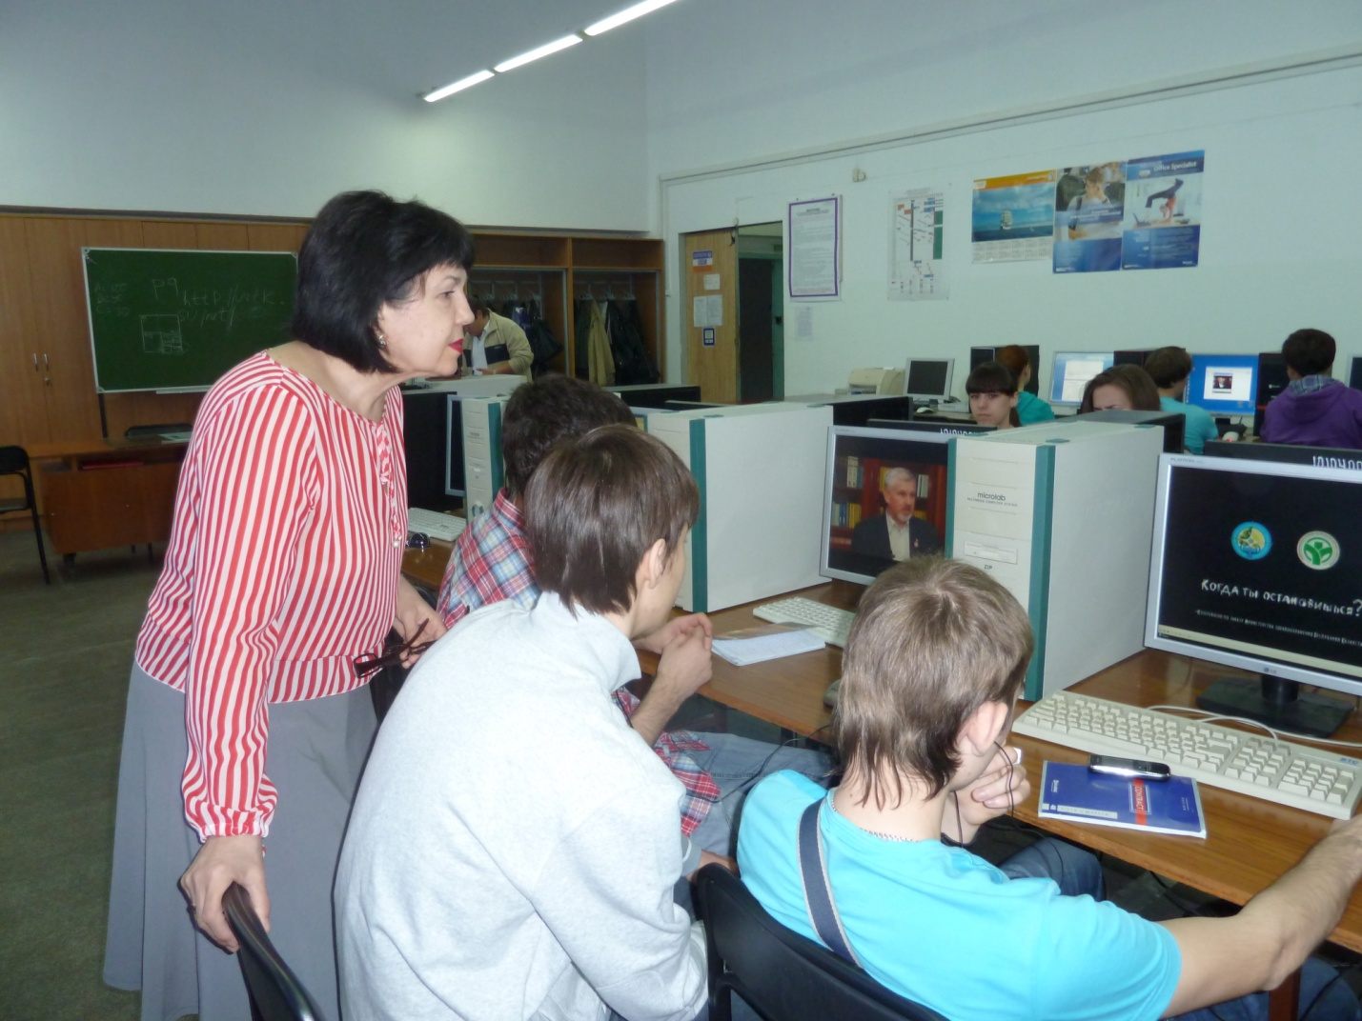

Систематическое использование перечисленных образовательных ресурсов позволяет повысить заинтересованность студентов в изучении дисциплин, готовит их к будущей профессиональной деятельности и воспитывает в рамках общечеловеческой культуры.
Во внеклассной работе широко использую Интернет-ресурсы для демонстрации студентам видеоматериала о вреде курения, наркомании и других вредных привычках.

